Agen AI Pencatat Keuangan Pribadi Berbasis Local AI Server
Dokumen use case, versi ringkas · Infrastruktur dan Platform Cerdas · Teuku Laksamana Andrian Rahman dan Axel David · Versi 1.0, 9 November 2026.

1. Ringkasan
Masalah. Mencatat keuangan secara manual merepotkan. Aplikasi AI di cloud bisa membantu, tetapi foto struk dan rekaman suara harus dikirim ke pihak lain.
Solusi. Agen AI (program AI yang bisa memakai "alat", misalnya alat penyimpan transaksi) mencatat pemasukan dan pengeluaran dari teks, foto struk, dan suara. Semuanya berjalan di satu laptop milik tim, sehingga data keuangan tidak keluar. Web app menampilkan setiap langkah kerja AI, jadi prosesnya bisa diperiksa.

2. Fungsi Sistem
Fungsi | Siapa | Contoh
Catat dari teks | Pengguna | "beli bensin 30rb" dicatat sebagai pengeluaran Rp30.000, kategori transportasi
Catat dari foto struk | Pengguna | Toko, tanggal, daftar barang, dan total dibaca dari foto
Catat dari suara | Pengguna | Rekaman "tadi beli kopi dua puluh ribu"
Tanya dan ringkasan | Pengguna | "pengeluaran bulan ini berapa?"
Jawab konfirmasi | Pengguna | AI bertanya dulu bila data kurang jelas
Ubah atau hapus catatan | Pengguna | "yang bensin tadi harusnya 35rb"
Lihat langkah kerja AI | Pengguna, Admin | Pemikiran AI, alat yang dipanggil, dan waktunya
Pantau server, atur kunci akses | Admin | Pemakaian GPU, antrean, API key

Admin adalah pemilik laptop; satu orang boleh merangkap Pengguna dan Admin.

3. Arsitektur Sistem
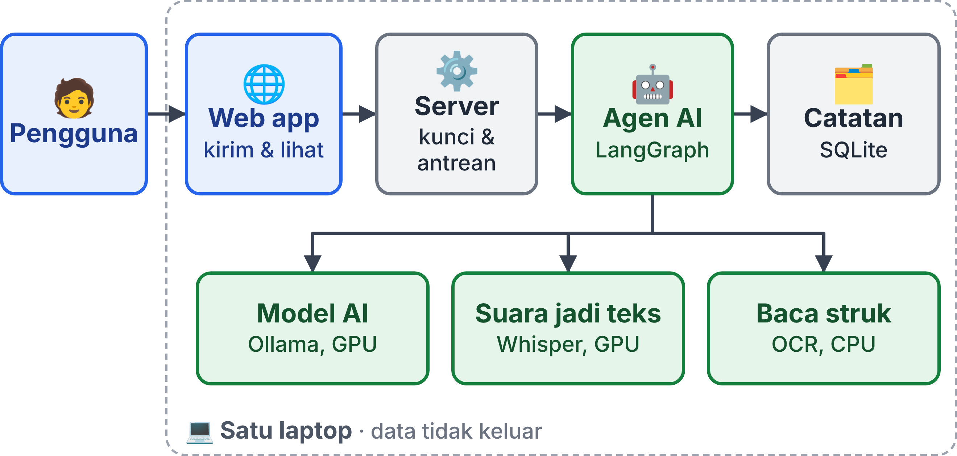
Gambar 1. Arsitektur: semua bagian berjalan di satu laptop
Bagian | Tugas | Teknologi
Web app | Tempat pengguna mengirim catatan dan melihat hasil serta langkah kerja AI | React, dibuka di browser
Server | Memeriksa API key (kunci akses), lalu mengantrekan permintaan satu per satu | FastAPI
Agen AI | Memahami masukan, memilih alat (catat, ubah, hapus, cari, ringkasan, tanya pengguna) | LangGraph
Model AI | Memahami bahasa dan membaca gambar | qwen3.5:9b lewat Ollama, di GPU
Suara jadi teks | Mengubah rekaman suara menjadi teks | Whisper, di GPU
Baca struk | Membaca teks dari foto struk (OCR) | RapidOCR, di CPU
Catatan | Menyimpan transaksi dan langkah kerja AI | SQLite

4. Cara Kerja: Alur Mencatat
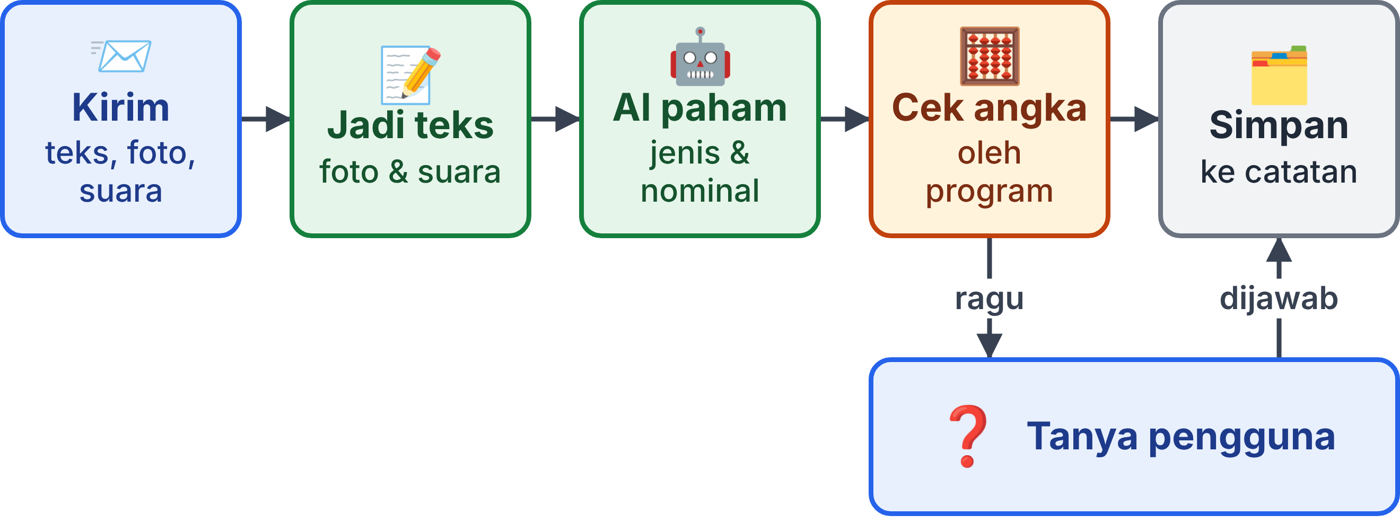
Gambar 2. Alur mencatat, sama untuk semua jenis masukan
1. Kirim. Pengguna mengirim kalimat, foto struk, atau rekaman suara lewat web app.
2. Jadi teks. Foto struk dibaca dengan OCR (pembacaan teks dari gambar), suara diubah dengan Whisper. Teks biasa langsung lanjut.
3. AI paham. Agen menentukan jenis (pemasukan/pengeluaran), nominal, tanggal, dan kategori. Contoh: "30rb" menjadi 30.000.
4. Cek angka. Program (bukan AI) memeriksa hasilnya: total harus tertulis di struk, tanggal harus ada, dan jumlah harga barang harus sama dengan total. Bila gagal, AI membaca ulang foto secara langsung.
5. Ragu? Tanya dulu. Contoh: "tadi bayar 50" dijawab AI dengan "Rp50 atau Rp50.000?". Transaksi baru disimpan setelah pengguna menjawab.
6. Simpan. Transaksi masuk ke catatan. Jawaban dan langkah kerja AI langsung tampil di web app.
Aturan tambahan:
• Anti-dobel: struk yang sama tidak dicatat dua kali; program menolaknya sebelum AI dipanggil.
• Tanya ringkasan: angka total dihitung oleh basis data, AI hanya merangkainya menjadi kalimat.

5. Infrastruktur dan Keamanan
• Satu laptop: GPU RTX 5060 Laptop 8 GB, RAM 30 GB, Linux. Web app dan server saling terhubung lewat localhost (alamat di dalam laptop sendiri). Tidak ada port yang dibuka ke jaringan.
• Memori GPU 8 GB: cukup untuk model AI (sekitar 5,7 GB) dan Whisper (sekitar 0,5 GB) sekaligus. OCR memakai CPU agar memori GPU tetap cukup.
• Antrean: GPU hanya satu, jadi permintaan dikerjakan bergiliran. Saat AI menunggu jawaban konfirmasi, GPU bebas untuk permintaan lain.
• API key (kunci akses, semacam kata sandi untuk aplikasi) wajib untuk semua permintaan. Kunci hanya disimpan di berkas konfigurasi server.
• Privasi: data, foto, dan suara tetap di laptop. Tidak ada layanan AI cloud.
• Opsi lanjutan (belum diuji): teman sekelas bisa mencoba lewat link https dengan Cloudflare Tunnel, tanpa membuka port.

6. Framework Agent: LangGraph
Agen sudah memakai LangGraph sebagai mesin bawaan. Loop agen buatan sendiri dari versi pertama tetap bisa dipilih lewat AGENT_ENGINE=custom. Alasan memilih LangGraph:
• Alur sistem ini memang berbentuk graf langkah: pilih jalur masukan, baca, cek angka, baca ulang, agen, konfirmasi.
• Fitur interrupt cocok untuk "tanya pengguna dulu" sebelum menyimpan.
• Status percakapan tersimpan (checkpoint) ke SQLite, termasuk saat menunggu jawaban.
• Setiap langkah menghasilkan event yang bisa ditampilkan di web app. Semua tetap berjalan lokal dengan Ollama.
Pilihan lain | Catatan
LangChain | Kumpulan komponen (model, alat, pemuat dokumen); agen versi barunya berjalan di atas LangGraph
Google ADK | Punya session dan tampilan trace bawaan, tetapi dirancang untuk Gemini; model lokal lewat LiteLLM perlu dicoba dulu

Alat pemantau berbasis cloud (mis. LangSmith) tidak dipakai, karena mengirim data keluar laptop.

7. Pembagian Tugas Tim
• Orang A (server dan AI): server, kunci akses, antrean GPU, agen dan alatnya, pembaca struk, suara jadi teks, basis data, dan migrasi ke LangGraph.
• Orang B (web app): form masukan (teks, foto struk, suara), tampilan langkah kerja AI, kotak konfirmasi, serta halaman transaksi dan sistem.

